ورقة عمل رقم (3 ) / دولة القانون

التربية الوطنية
التاسع
2025/11/


الهدف من ورقة العمل:التعرف الى مفهوم سيادة القانون/مظاهرة /أهميته/المؤسسات والاجهة الرقابية
دولة القانون
سيادة القانون مبدأ من مبادئ تنظيم الدولة وتعني ان يخضع الافراد والمؤسسات الى احكام القانون
وتظهر أهميته من خلال:
1-
2-
3-
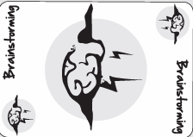
أولا:أعدد مظاهر سيادة القانون؟
1-
2-
*********************************************************************************************

ثانيا :من الاثار المترتبة على الالتزام سيادة القانون؟
1-
2-
*********************************************************************************************
ثالثا:ما أهمية(الهدف)من تطبيق المساءلة والمحاسبة للفرد والمجتمع؟
1-
2-
3-

********************************************************************************************

رابعا:من المؤسسات والأجهزة الرقابية

المؤسسات والأجهزة الرقابية

امنيات التوفيق للجميع
قسم الدراسات الاجتماعية

